

АДМИНИСТРАЦИЯ ВЕЛИКОУСТЮГСКОГО МУНИЦИПАЛЬНОГО ОКРУГА
ВОЛОГОДСКОЙ ОБЛАСТИ

ПОСТАНОВЛЕНИЕ

13.06.2024 № 1739

г. Великий Устюг

О выдаче разрешения на использование земель

или земельных участков, государственная собственность

на которые не разграничена, без предоставления

земельного участка и установления сервитута

Рассмотрев заявление АО «Газпром газораспределение Вологда» и пред-ставленные материалы, в соответствии с главой V.6 Земельного кодекса Рос-сийской Федерации, постановлением Правительства Российской Федерации от 03.12.2014 № 1300 «Об утверждении перечня видов объектов, размещение которых может осуществляться на землях или земельных участках, нахо-дящихся в государственной или муниципальной собственности, без предоставления земельных участков и установления сервитутов», постанов-лением Правительства Вологодской области от 28.12.2015 № 1208 «Об утверждении порядка и условий размещения на территории Вологодской области объектов на землях или земельных участках, находящихся в государст-венной или муниципальной собственности, без предоставления земельных участков и установления сервитутов», руководствуясь статьями 33 и 38 Устава Великоустюгского муниципального округа Вологодской области,
ПОСТАНОВЛЯЮ:

1. Разрешить Акционерному обществу «Газпром газораспределение Во-логда» (место нахождения: 160014, г. Вологда, ул. Саммера, д. 4А, основной государственный регистрационный номер в ЕГРЮЛ - 1023500873626) исполь-зование земель или земельных участков для размещения объекта, на который не требуется разрешение на строительство с наименованием - «УГС 162350, Вологодская обл, Великоустюгский р-н, Новатор п, Кедровая ул, дом № 4 до ЗУ с КН 35:10:0507001:2423, код 19\14д-024041. Код объекта 35-23-360-008847».
Цель использования объекта – технологическое присоединение объектов капитального строительства к газораспределительной сети.
2

2. Характеристика земель или земельного участка согласно прилагаемой схеме: условный номер 35:10:0507001:ЗУ1 на кадастровом плане территории в границах кадастрового квартала 35:10:0507001, местоположение: Российская Федерация, Вологодская область, Великоустюгский муниципальный округ, п. Новатор, ул. Кедровая, площадь 31 кв. м.
3. Срок использования земель или земельного участка – 2 года.
4. Обязать Акционерное общество «Газпром газораспределение Волог-да»:
а) использовать земли или земельные участки в соответствии с действующим законодательством;
б) возвратить земли или земельные участки в состояние и качество не хуже первоначального.
5. Действие решения о размещении объекта может быть прекращено:
а) если лицом, которому выдано решение о размещении объекта, подано в уполномоченный орган заявление о прекращении действия решения о размещении объекта на землях или земельном участке;
б) в случаях использования или неиспользования земель или земельного участка для целей, не предусмотренных решением о размещении объекта.

Глава
Великоустюгского муниципального округа И.А. Абрамов

Приложение
к постановлению администрации
Великоустюгского муниципального округа
от 13.06.2024 № 1739

СХЕМА
границ земель или части земельного участка на кадастровом плане
территории для размещения объекта: УГС 162350, Вологодская обл,
Великоустюгский р-н, Новатор п, Кедровая ул,
дом № 4 до ЗУ с КН 35:10:0507001:2423, код 19\14д-024041.
Код объекта 35-23-360-008847

Условный номер земельного участка 35:07:0507001:ЗУ1
Площадь земельного участка 31 кв. м

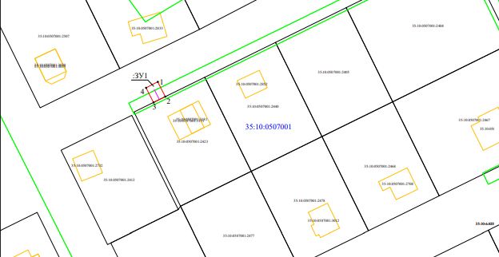

Условные обозначения:

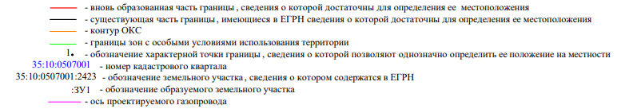

Обозначение характерных  точек границ | Координаты, м
Обозначение характерных  точек границ | X | Y
1 | 2 | 3
1 | 523618.94 | 5177895.95
2 | 523613.31 | 5177898.83
3 | 523611.10 | 5177894.34
4 | 523616.66 | 5177891.50
1 | 523618.94 | 5177895.95

